TRƯỜNG ĐẠI HỌC CÔNG NGHỆ THÔNG TIN &

TRUYỀN THÔNG VIỆT HÀN

**Khoa Khoa Học Máy Tính**



●◆●

BÀI TẬP LỚN MÔN PHÂN TÍCH THIẾT KẾ HỆ THỐNG

**PHÂN TÍCH THIẾT KẾ HỆ THỐNG BÁN SẢN PHẨM SMARTHOME ONLINE**

SVTH: Lê Quang Long

Hoàng Thị Hải Vân

Lê Nhật Xuân

Lớp: 20NS

CBHD: ThS. Nguyễn Ngọc Huyền Trân

Đà Nẵng, tháng 11 năm 2021

TRƯỜNG ĐẠI HỌC CÔNG NGHỆ THÔNG TIN &

TRUYỀN THÔNG VIỆT HÀN

**Khoa Khoa Học Máy Tính**



●◆●

BÀI TẬP LỚN MÔN PHÂN TÍCH THIẾT KẾ HỆ THỐNG

**PHÂN TÍCH THIẾT KẾ HỆ THỐNG BÁN SẢN PHẨM SMARTHOME ONLINE**

SVTH: Lê Quang Long

Hoàng Thị Hải Vân

Lê Nhật Xuân

Lớp: 20NS

CBHD: ThS. Nguyễn Ngọc Huyền Trân

LỜI CẢM ƠN

Đây là năm thứ hai chúng em học tại trường Đại học Công nghệ thông tin và Truyền thông Việt-Hàn. Chúng em nghĩ mình thật may mắn khi được vào học tại trường Việt-Hàn. Cơ sở vật chất trường rất tốt, thầy cô giảng viên rất nhiệt tình, quan tâm, chăm lo cho sinh viên.

Để hoàn thành bài đồ án cơ sở này, bên cạnh sự nỗ lực của bản thân, chúng em đã nhận được nhiều sự chỉ dẫn, giúp đỡ của các thầy cô trường Đại học Công nghệ thông tin và Truyền thông Việt-Hàn, đặc biệt là sự hướng dẫn tận tình của ThS Nguyễn Ngọc Huyền Trân và các thầy cô giảng dạy. Cô đã tận tình hướng dẫn trong suốt quá trình em thực hiện báo cáo này. Em xin chân thành cảm ơn cô đã hết lòng hướng dẫn để em hoàn thành bài báo cáo này.

Tuy nhiên, vì đây là đồ án cơ sở chúng em thực hiện một dự án cho bản thân mặc dù tìm tòi nghiên cứu nhưng không tránh khỏi những thiếu sót. Chúng em rất mong nhận được sự thông cảm và góp ý của thầy cô

MỤC LỤC

LỜI CẢM ƠN I

MỤC LỤC II

DANH MỤC CÁC TỪ VIẾT TẮT IV

DANH MỤC HÌNH VẼ V

MỞ ĐẦU 6

1. Giới thiệu 6

*2.* Mục tiêu của đề tài 6

CHƯƠNG 1. PHÂN TÍCH VÀ THIẾT KẾ HỆ THỐNG 7

1.1 Mô Tả Về Hệ Thống Website Bán Sản Phẩm SmartHome 7

1.2. Sơ Đồ Use-case 8

1.2.1 Use-Case Tổng Quát 8

1.2.2 Use-Case Khách Hàng 9

1.2.3 Use-Case Admin 11

1.2.4 Use-Case Nhân Viên 13

1.3. Class Diagram 15

1.4. Database Của Dự Án 16

1.5. Mô Hình Hóa Chức Năng 16

1.5.1 Mô Hình Hóa Chức Năng Mua hàng 16

1.5.2 Mô Hình Hóa Chức Năng Nhận Công Việc 19

1.5.3 Mô Hình Hóa Chức Năng Chỉnh Sửa Sản Phẩm 21

1.4. Kết chương 1 25

CHƯƠNG 2. KẾT LUẬN 26

1. Những kết quả đạt được: 26

2. Hướng phát triển 26

TÀI LIỆU THAM KHẢO VI

PHỤ LỤC VII

NHẬN XÉT CỦA GIẢNG VIÊN HƯỚNG DẪN VIII

**DANH MỤC CÁC TỪ VIẾT TẮT**

|  |  |
| --- | --- |
| **VIẾT TẮT** | **NỘI DUNG** |
| UML | Unified Modeling Language |
| PHP | Hypertext Preprocessor |

**DANH MỤC HÌNH VẼ**

Hình 1. 1 Tổng Quát Về Hệ Thống 8

Hình 1. 2 Chi Tiết Về Use-Case Khách Hàng 9

Hình 1. 3 Chi Tiết Về Use-Case Admin 11

Hình 1. 4 Chi Tiết Về Use-Case Nhân Viên 13

Hình 1. 5 Chi tiết về Class Diagram 15

Hình 1. 6 Chi Tiết Về Bảng Database 16

Hình 1. 7 Chi tiết về Activity Diagram Mua Hàng 16

Hình 1. 8 Chi Tiết Về State Diagram Mua Hàng 17

Hình 1. 9 Chi tiết về Sequence Diagram Mua Hàng 18

Hình 1. 10 Chi tiết về Communication Diagram Mua Hàng 19

Hình 1. 11 Chi tiết về Activity Diagram Nhận Công Việc 19

Hình 1. 12 Chi Tiết Về State Diagram Nhận Công Việc 20

Hình 1. 13 Chi tiết về Sequence Diagram Nhận Công Việc 21

Hình 1. 14 Chi tiết về Communication Diagram Nhận Công Việc 21

Hình 1. 15 Chi tiết về Activity Diagram Chỉnh Sửa Sản Phẩm 22

Hình 1. 16 Chi Tiết Về State Diagram Chỉnh Sửa Sản Phẩm 23

Hình 1. 17 Chi tiết về Sequence Diagram Chỉnh Sửa Sản Phẩm 24

Hình 1. 18 Chi tiết về Communication Diagram Chỉnh Sửa Sản Phẩm 25

**DANH MỤC BẢNG BIỂU**

*Bảng 1. 1 Đặc tả Use-Case Mua Hàng* 10

Bảng 1. 2 Đặc tả Use-Case Chỉnh Sửa Sản Phẩm 12

Bảng 1. 3 Đặc tả Use-Case Quản Lý Công Việc 14

MỞ ĐẦU

1. Giới thiệu

Trong thời đại kinh tế phát triển ngày nay. Con người dần dần trở nên bận rộn với các công việc cá nhân. Sự đảm bảo về an ninh cho ngôi nhà là một nhu cầu thiết yếu. Đó cũng như một sự yên tâm đảm bảo cho mỗi cá nhân khi ra xã hội làm việc. Ai trong chúng ta cũng có lúc vội vã rời khỏi nhà mà quên tắt thiết bị điện, máy lạnh hay quên đóng cửa sổ… Lúc đó chúng ta không tránh khỏi cảm giác lo lắng về an toàn cho ngôi nhà mình.

1. Mục tiêu của đề tài

Tạo Ra 1 Website cung cấp các thông tin về smarthome chính xác, và bán các mặt hàng uy tín ,khiến cho người dùng yên tâm khi mua các sản phẩm về smarthome mà không lo về chất lượng mẫu mã, bảo hành của sản phẩm.

## 

# PHÂN TÍCH VÀ THIẾT KẾ HỆ THỐNG

## Mô Tả Về Hệ Thống Website Bán Sản Phẩm SmartHome

Một khách hàng là chủ của một cửa hàng bán sản phẩm về smarthome yêu cầu xây dựng một phần mềm hỗ trợ kinh doanh các sản phẩm smarthome. Thông tin về cửa hàng như sau:

Những khách hàng có nhu cầu về các mặt hàng này có thể truy cập hệ thống để tìm kiếm, xem sản phẩm, được tư vấn và mua sản phẩm.

Sau khi đặt hàng thành công, khách hàng có thể yêu cầu lắp đặt sản phẩm vừa mua từ nhân viên lắp đặt của cửa hàng.

Chủ cửa hàng làm các công việc như: Quản lý tài chính, quản lý công việc của nhân viên, quản lý sản phẩm, tư vấn khách hàng,quản lý đơn hàng,quản lý khách hàng,…)

Nhân viên lắp đặt sẽ giao hàng và lắp đặt sản phẩm theo yêu cầu của khách hàng.

Hệ thống cho phép :

Chủ cửa hàng:

* Quản lý Khách Hàng
* Quản Lý Đơn Hàng
* Quản Lý Tài Chính
* Quản Lý Công Việc Nhân Viên
* Tư Vấn Khách Hàng
* Quản lý Sản Phẩm

Khách hàng:

* Quản lý thông tin cá nhân
* Tìm kiếm và xem sản phẩm
* Tư Vấn Khách Hàng
* Mua sản phẩm
* Đánh giá sản phẩm

Nhân viên:

* Quản lý công việc
* Quản Lý Lương

## Sơ Đồ Use-case

### Use-Case Tổng Quát

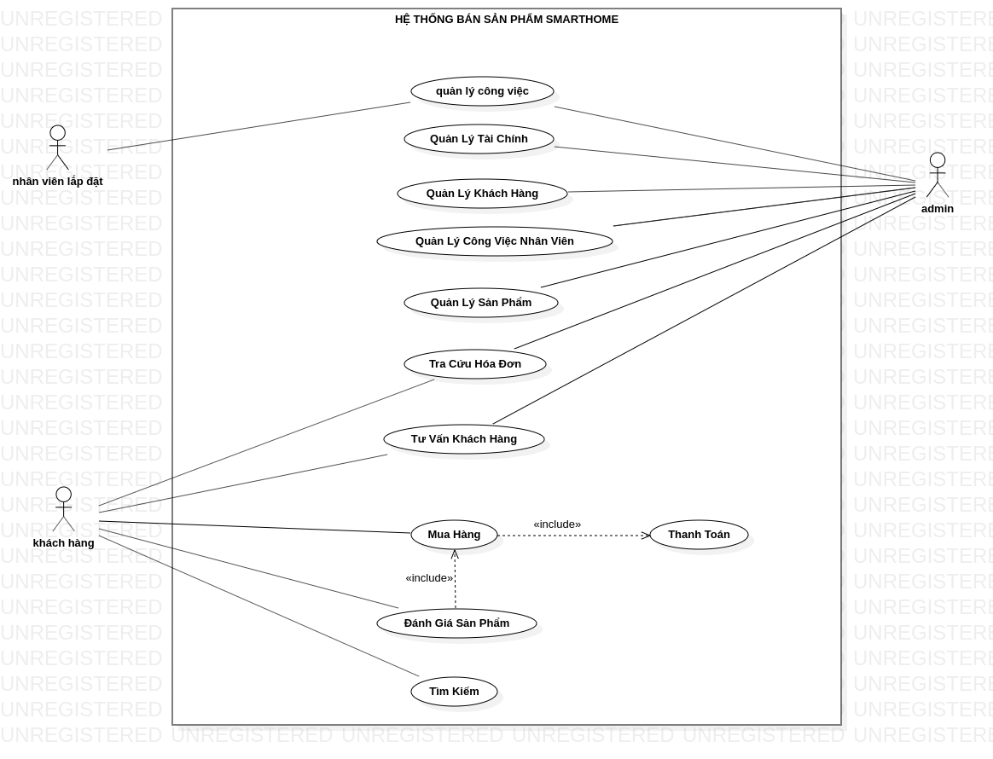

Hình 1. 1 Tổng Quát Về Hệ Thống

### **Use-Case Khách Hàng**

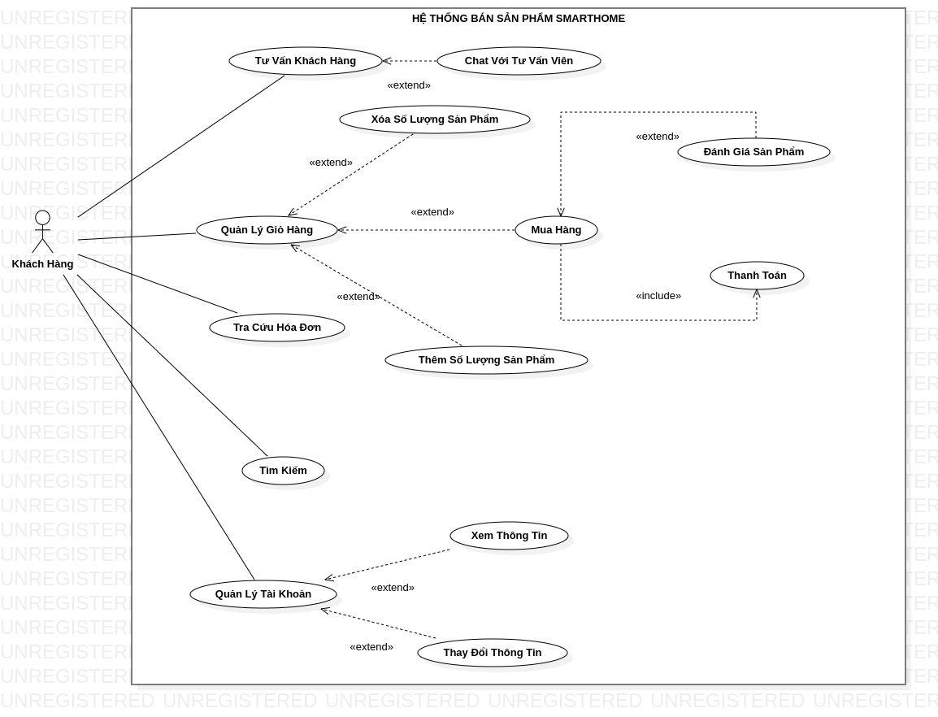

Hình 1. 2 Chi Tiết Về Use-Case Khách Hàng

*Bảng 1. 1 Đặc tả Use-Case Mua Hàng*

|  |  |
| --- | --- |
| Tên Use-Case | Mua Hàng |
| Mô Tả | Use-case cho phép người dùng thực hiện mua sản phẩm khi chọn chức năng mua hàng từ hệ thống. |
| Actor | Khách Hàng |
| Điều kiện kích hoạt | Khi người dùng chọn chức năng mua hàng từ hệ thống |
| Tiền điều kiện | Người dùng phải thực hiện thanh toán |
| Hậu điều kiện | Mua hàng thành công |
| Luồng sự kiện chính | * Nếu khách hàng chưa đăng nhập hoặc đăng ký thì hệ thống sẽ chuyển hướng bạn đến màn hình đăng nhập hoặc đăng ký. * Nếu khách hàng đã đăng nhập hệ thống sẽ hiện thị sản phẩm thông tin về sản phẩm , giá thành và khách hàng xác nhận số lượng và xác nhận địa chỉ. * Khách hàng tiến hành thanh toán : lựa chọn thanh toán khi nhận hàng hoặc là thanh toán online. * Khi thanh toán hoặc đặt hàng thành công hệ thống sẽ xuất hiện màn hình thành công và thông báo ngày được giao dự kiến. |

### **Use-Case Admin**

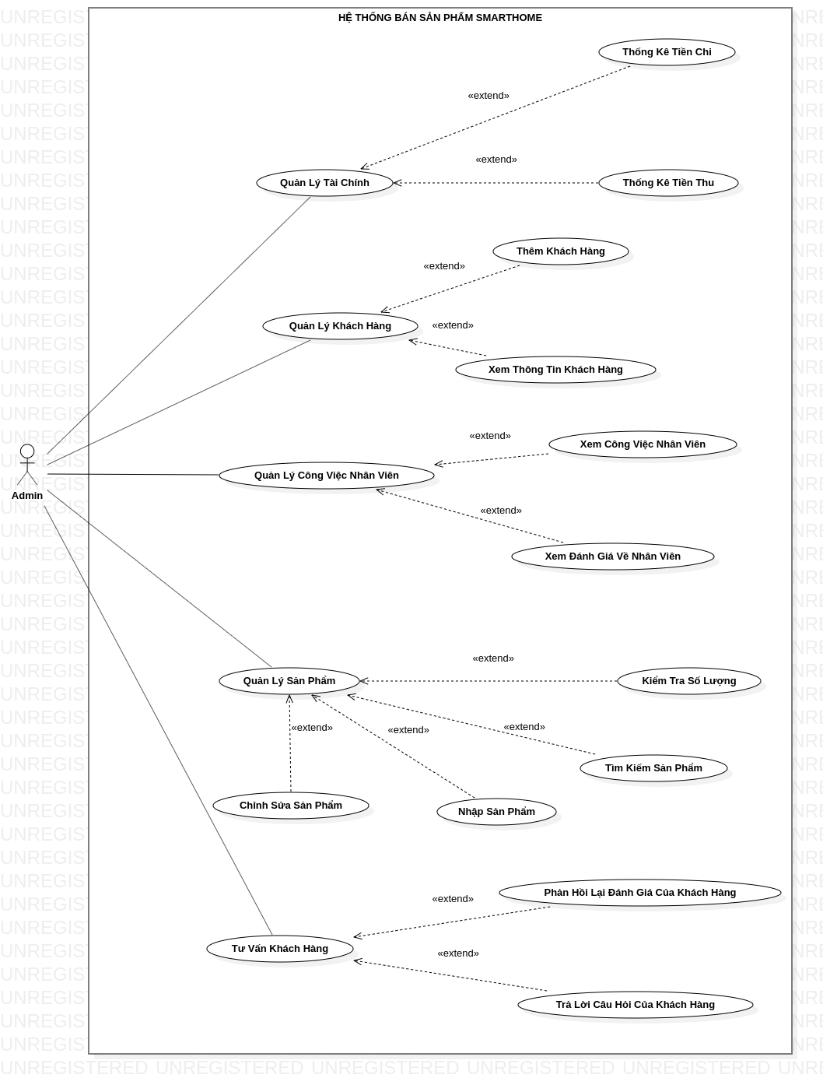

Hình 1. 3 Chi Tiết Về Use-Case Admin

Bảng 1. 2 Đặc tả Use-Case Chỉnh Sửa Sản Phẩm

|  |  |
| --- | --- |
| Tên Use-Case | Chỉnh sửa sản phẩm |
| Mô Tả | Use-case cho phép admin thực hiện chức năng chỉnh sửa sản phẩm trên hệ thống. |
| Actor | Admin |
| Điều kiện kích hoạt | Khi người quản trị truy cập vào chức năng chỉnh sửa sản phẩm trên hệ thống. |
| Tiền điều kiện | Đã đăng nhập vào hệ thống với quyền là admin |
| Hậu điều kiện | Cập nhật sản phẩm thành công. |
| Luồng sự kiện chính | Use case này bắt đầu khi người quản trị sửa sản phẩm trên hệ thống:   * Người quản trị nhập tên sản phẩm hoặc tìm những thông tin liên quan đến sản phẩm. * Xuất hiện màn hình chứa 1 sản phẩm hoặc nhiều sản phẩm nếu quản trị nhập thông tin liên quan. * Người quản trị chọn sản phẩm cần sửa và nhập thông tin muốn sửa sản phẩm. * Người quản trị xác nhận sửa. * Xuất hiện màn hình thông báo kết quả sửa. |

### Use-Case Nhân Viên

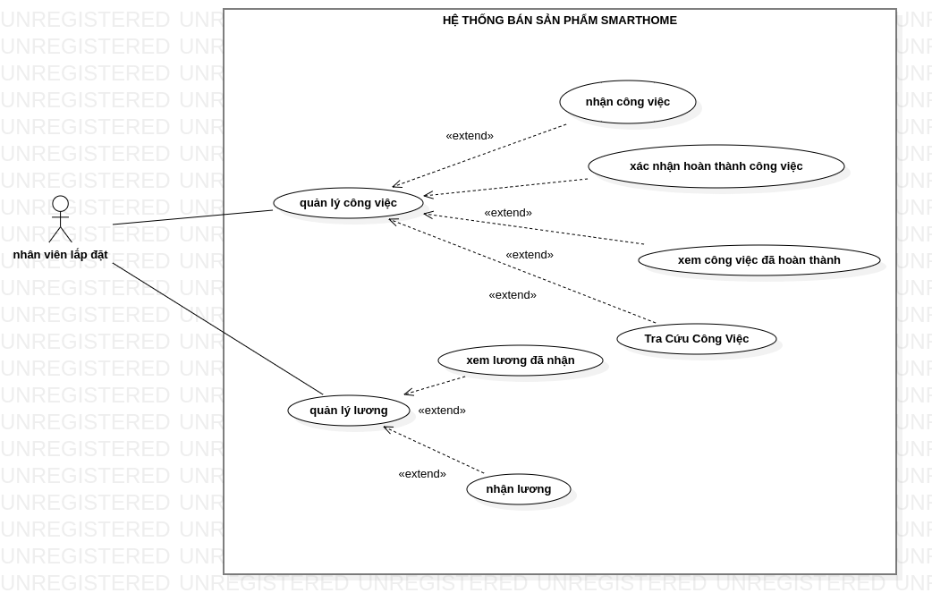

Hình 1. 4 Chi Tiết Về Use-Case Nhân Viên

Bảng 1. 3 Đặc tả Use-Case Quản Lý Công Việc

|  |  |
| --- | --- |
| Actor | Nhân Viên |
| Điều kiện kích hoạt | Khi người nhân viên lắp đặt truy cập vào chức năng xem công việc mới. |
| Tiền điều kiện | Đã đăng nhập vào hệ thống với quyền là nhân viên. |
| Hậu điều kiện | Hoàn thành thao tác với công việc. |
| Luồng sự kiện chính | Use case này bắt đầu khi người nhân viên chọn chức năng nhận công việc :   * Xuất hiện màn hình hiển thị danh sách các công việc mới. * Khi nhân viên chọn vào nút “nhận công việc” thì hệ thống sẽ ghi lại thời gian nhân viên nhận công việc. * Hiện thị thông báo nhân viên đã nhận công việc trên màn hình. |

## **Class Diagram**

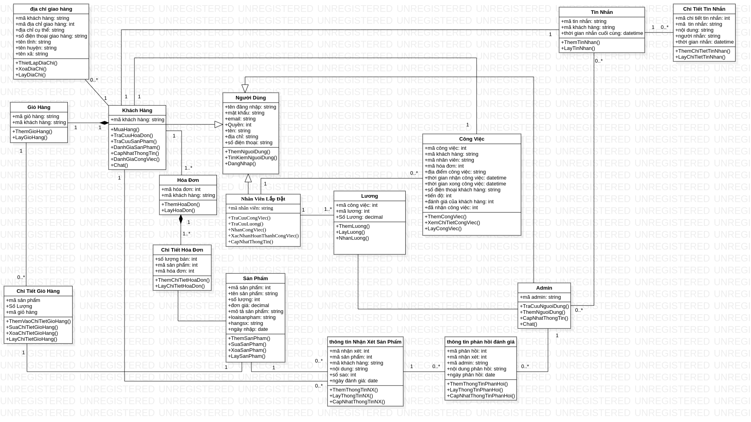

Hình 1. 5 Chi tiết về Class Diagram

## Database Của Dự Án

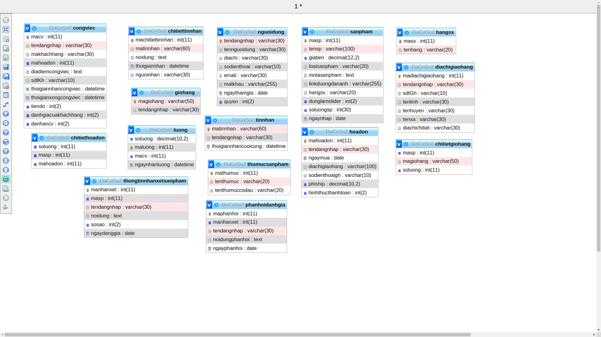

Hình 1. 6 Chi Tiết Về Bảng Database

## Mô Hình Hóa Chức Năng

### Mô Hình Hóa Chức Năng Mua hàng

Từ Use-case Mua Hàng Đã Phát Triễn Lên Activity Diagram Mua hàng

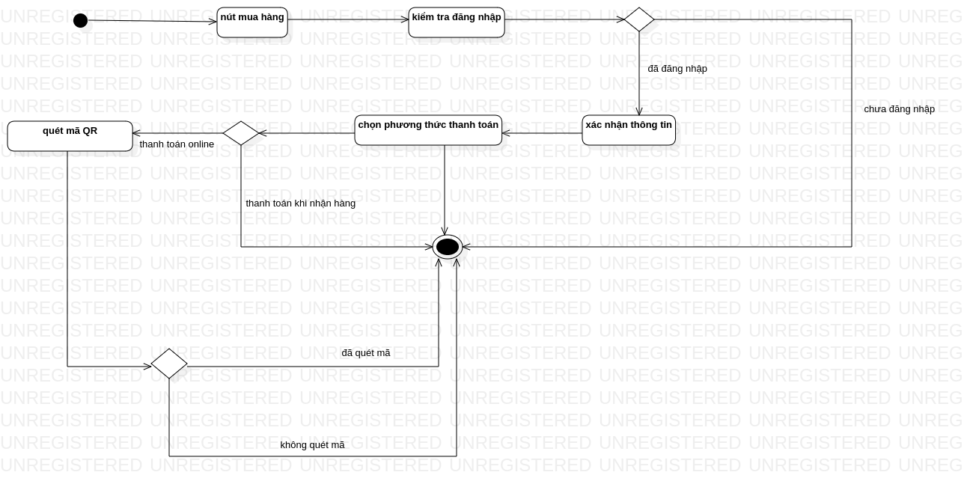

Hình 1. 7 Chi tiết về Activity Diagram Mua Hàng

Từ Activity Diagram Mua Hàng Đã Phát Triễn Lên State Diagram Mua hàng

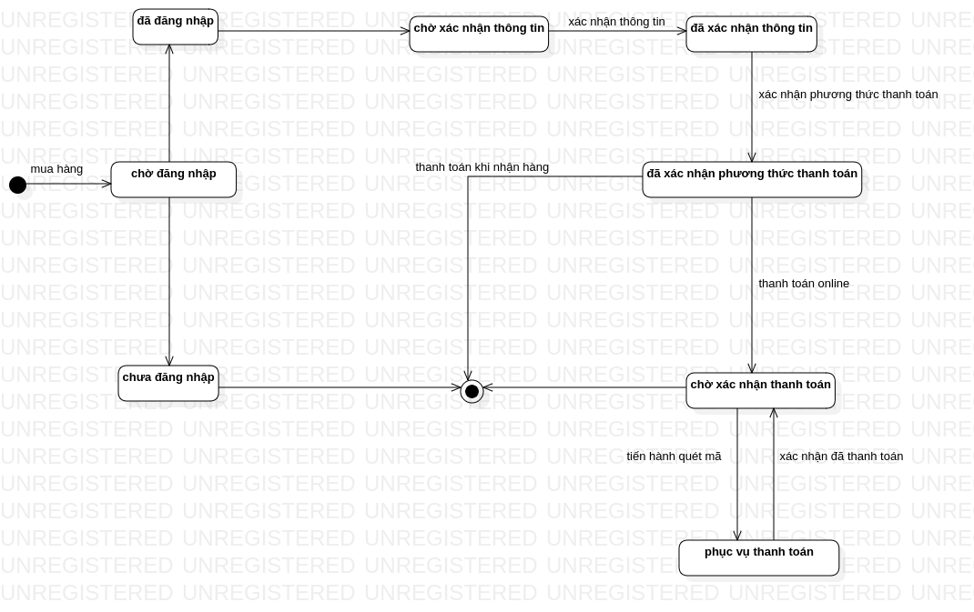

Hình 1. 8 Chi Tiết Về State Diagram Mua Hàng

Từ Use-case Mua Hàng Đã Phát Triễn Lên Sequence Diagram Mua hàng

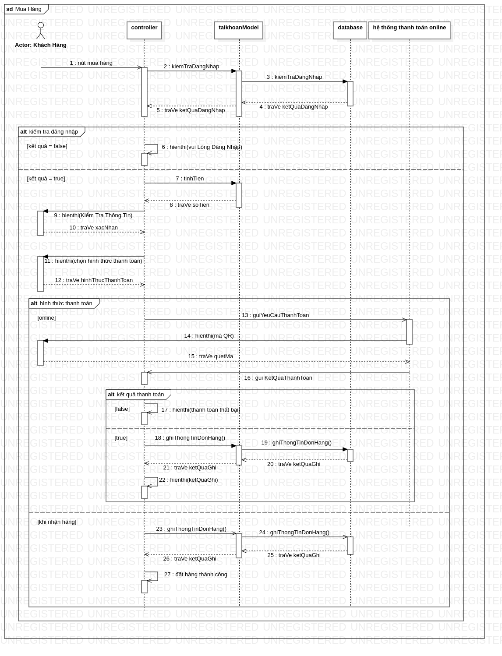

Hình 1. 9 Chi tiết về Sequence Diagram Mua Hàng

Từ Use-case Mua Hàng Đã Phát Triễn Lên Communication Diagram Mua hàng

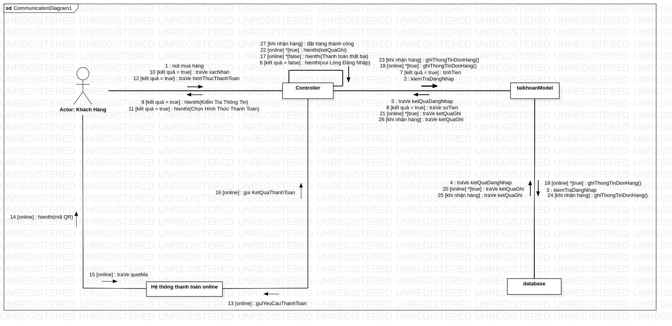

Hình 1. 10 Chi tiết về Communication Diagram Mua Hàng

### Mô Hình Hóa Chức Năng Nhận Công Việc

Từ Use-case Nhận Công Việc Đã Phát Triễn Lên Activity Diagram Nhận Công Việc

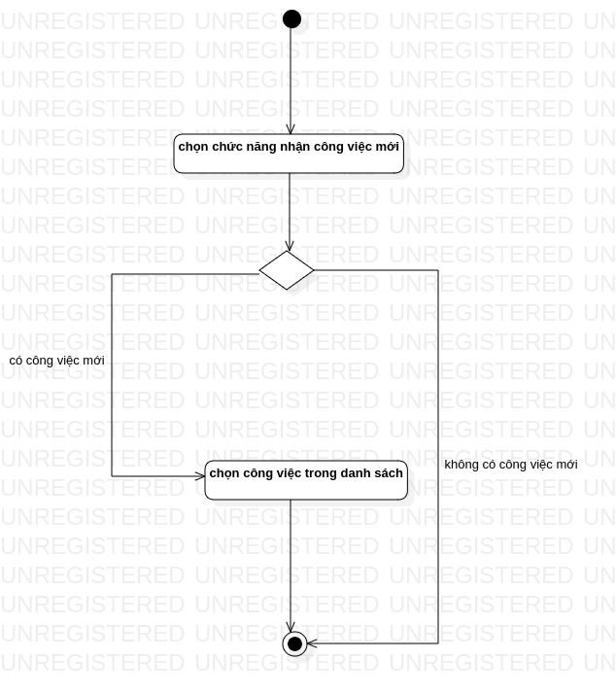

Hình 1. 11 Chi tiết về Activity Diagram Nhận Công Việc

Từ Activity Diagram Nhận Công Việc Đã Phát Triễn Lên State Diagram Nhận Công Việc

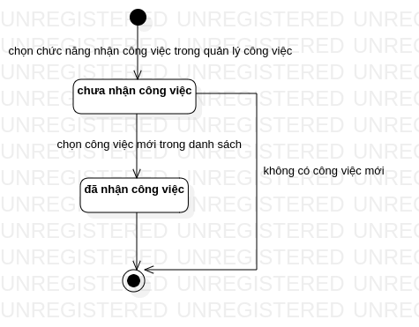

Hình 1. 12 Chi Tiết Về State Diagram Nhận Công Việc

Từ Use-case Nhận Công Việc Đã Phát Triễn Lên Sequence Diagram Nhận Công Việc

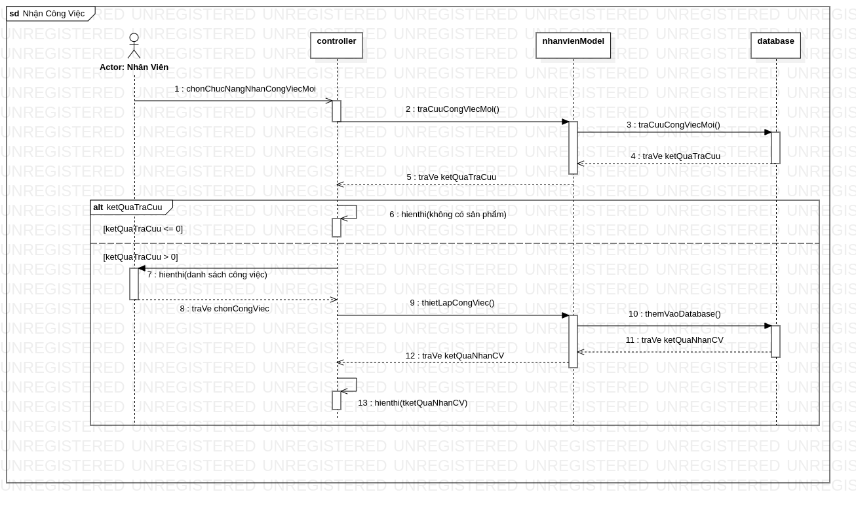

Hình 1. 13 Chi tiết về Sequence Diagram Nhận Công Việc

Từ Use-case Nhận Công Việc Đã Phát Triễn Lên Communication Diagram Nhận Công Việc

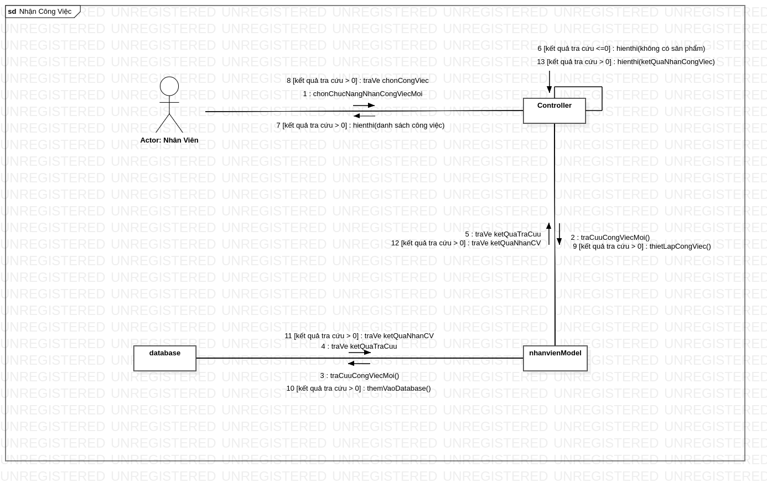

Hình 1. 14 Chi tiết về Communication Diagram Nhận Công Việc

### Mô Hình Hóa Chức Năng Chỉnh Sửa Sản Phẩm

Từ Use-case Chỉnh Sửa Sản Phẩm Đã Phát Triễn Lên Activity Diagram Chỉnh Sửa Sản Phẩm

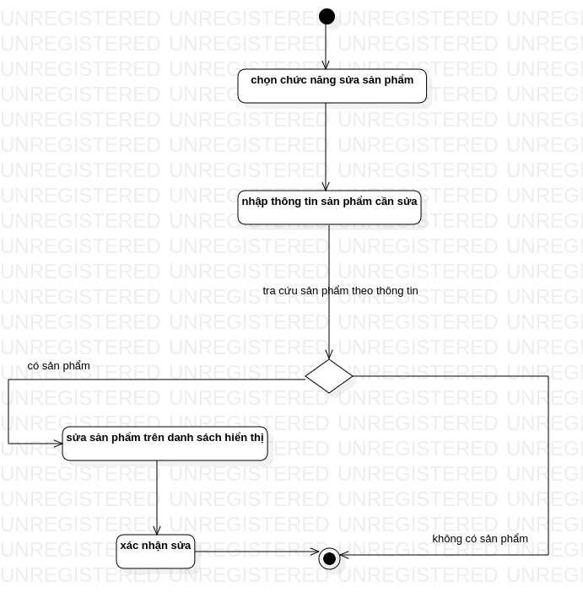

Hình 1. 15 Chi tiết về Activity Diagram Chỉnh Sửa Sản Phẩm

Từ Activity Diagram Chỉnh Sửa Sản Phẩm Đã Phát Triễn Lên State Diagram Chỉnh Sửa Sản Phẩm

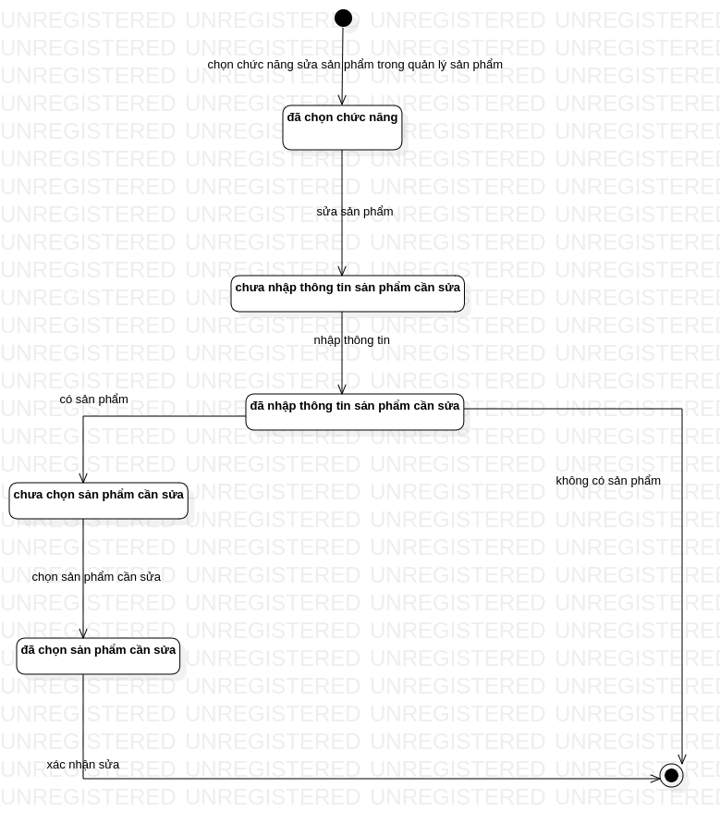

Hình 1. 16 Chi Tiết Về State Diagram Chỉnh Sửa Sản Phẩm

Từ Use-case Chỉnh Sửa Sản Phẩm Đã Phát Triễn Lên Sequence Diagram Chỉnh Sửa Sản Phẩm

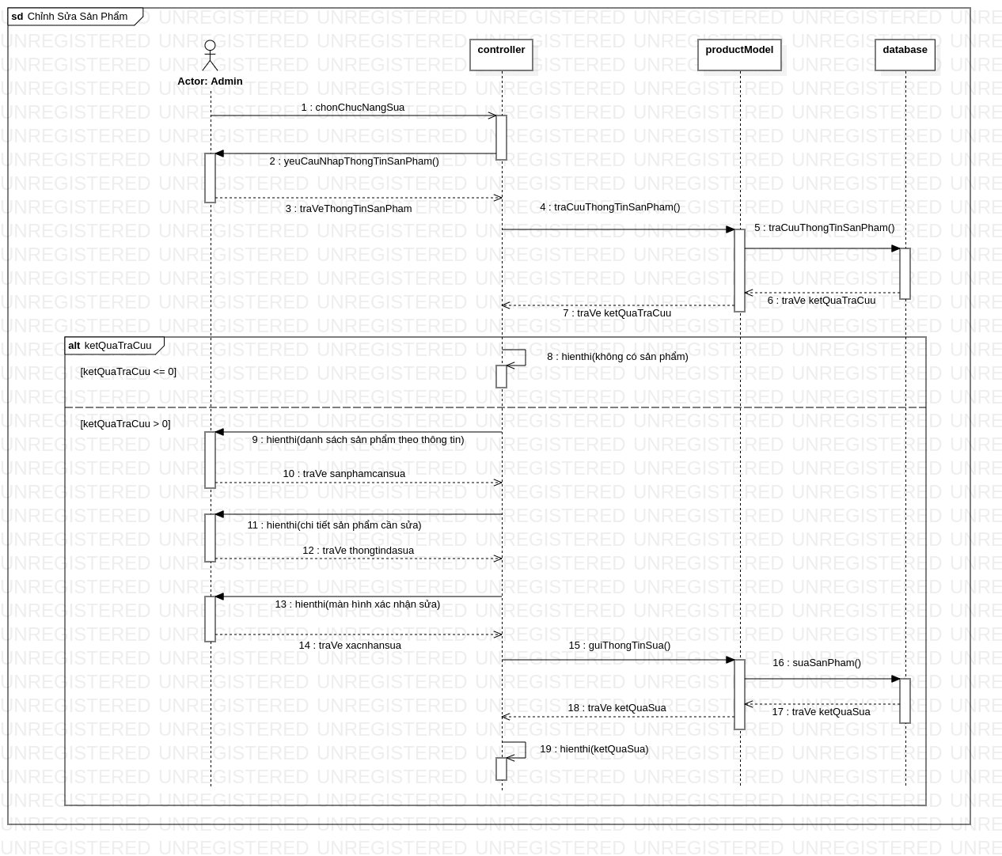

Hình 1. 17 Chi tiết về Sequence Diagram Chỉnh Sửa Sản Phẩm

Từ Use-case Chỉnh Sửa Sản Phẩm Đã Phát Triễn Lên Communication Diagram Chỉnh Sửa Sản Phẩm

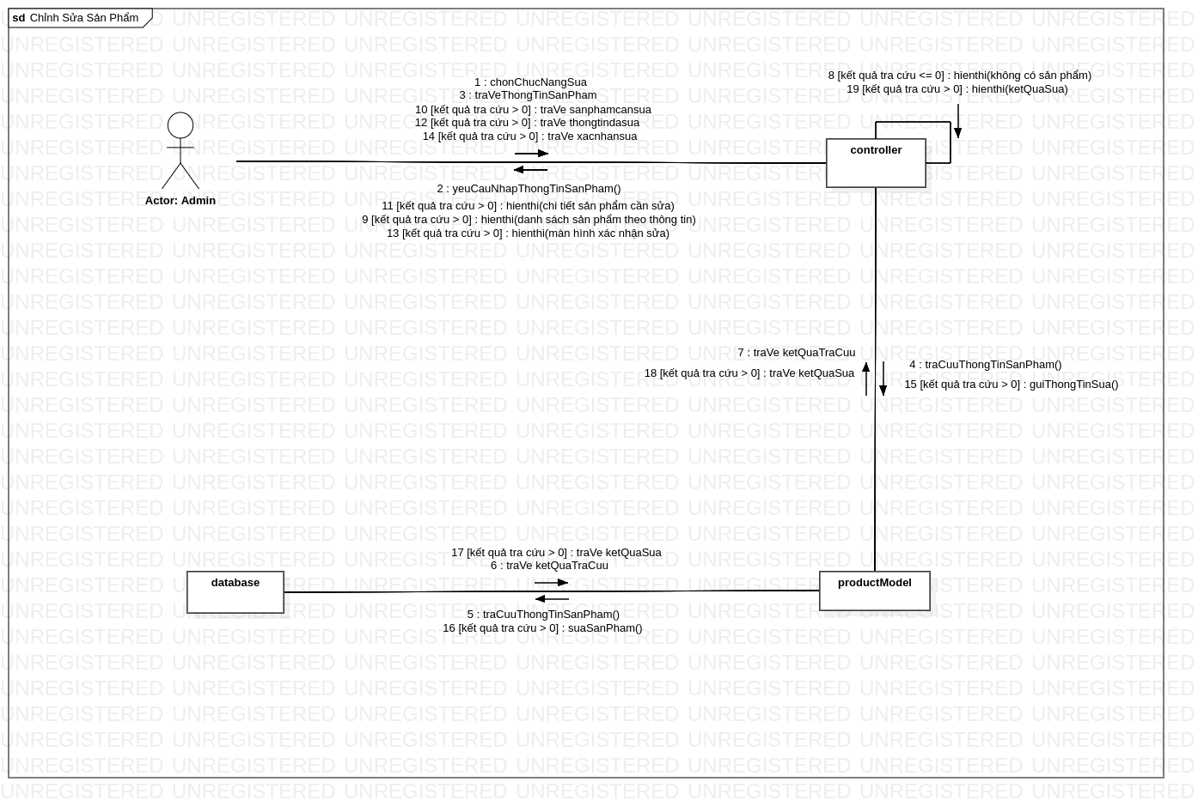

Hình 1. 18 Chi tiết về Communication Diagram Chỉnh Sửa Sản Phẩm

## Kết chương 1

Trên đó là những gì mà chúng em đã làm được dụa trên kiến thức mà chúng em đã tiếp thu được khi theo học cô Nguyễn Ngọc Huyền Trân, hy vọng quý thầy cô sẽ bỏ qua những thiếu xót của chúng em.

# **KẾT LUẬN**

## 1. Những kết quả đạt được:

Hệ thống bán sản phẩm smarthome đáp ứng nhu cầu đa dạng của thị trường. Hiện nay, ở các thành phố lớn giải pháp nhà thông minh ngày càng được sử dụng rộng rãi. Hệ thống xử lý nhanh, bảo mật, tiện lợi, dễ sử dụng, tiết kiệm thời gian cho khách hàng, tăng hiệu quả làm việc. Là tiền đề cho sự phát triển của các phiên bản sau này cũng như việc áp dụng phần mềm tại các mô hình thương mại điện tử. Với sự tiện lợi ấn tượng sẽ làm cho những ai chưa từng trải nghiệm cảm thấy bất ngờ.

## 2. Hướng phát triển

Nâng cấp hệ thống, hỗ trợ tối đa người dùng: Giao diện thiết kế tiện lợi hơn, nhiều chức năng hơn, việc phân công công việc được phân công rõ ràng hơn với người dùng

# 

# TÀI LIỆU THAM KHẢO

**Tiếng Anh**

[1] Applying UML and Patterns: An Introduction to Object-Oriented Analysis and Design and Iterative Development, Third Edition.

[2] System Analysis and Design – An Object oriented approach with UML, 5th Edition.

[3] Object - Oriented Analysis – Understanding system development with UML 2.0, First Edition.

# PHỤ LỤC

1. Các use-case “Quản Lý Giỏ Hàng”,”Quản Lý Tài Khoản”,”Tra Cứu Hóa Đơn” của khách hàng ở “Hình 1. 2 Chi Tiết Về Use-Case Khách Hàng” Đều Phải Đăng Nhập Hoặc Đăng Ký Mới Kích Hoạt Được.
2. Tất cả các use-case của Nhân Viên ở “Hình 1. 4 Chi Tiết Về Use-Case Nhân Viên” đều phải đăng nhập mới có thể kích hoạt
3. Tất cả các use-case trên của Admin ở “Chi Tiết Về Use-Case Admin” đều phải đăng nhập mới có thể kích hoạt

# NHẬN XÉT CỦA GIẢNG VIÊN HƯỚNG DẪN

# 

# 

# 

# 

# 